**웹프로그래밍기초 기말과제 보고서**

IT공학전공 2216899 정지윤

mm서버 주소: <http://mm.sookmyung.ac.kr/~it2216899/main.html>

목차

1. 웹 애플리케이션의 주제
2. 기획 의도
3. 타겟 방문객
4. 메뉴 구성 및 콘텐츠/레이아웃 디자인
5. 웹페이지/코드 캡쳐본 및 설명
6. 소감
7. 웹 애플리케이션의 주제

제가 구현한 웹 애플리케이션의 주제는 ‘레시피 검색 및 공유 사이트’ 입니다. 해당 웹페이지는 카테고리별 요리의 레시피 영상을 볼 수 있는 기능, 레시피 목록에서 레시피를 검색하는 기능, 새로운 레시피를 추가하는 기능, 다른 레시피에 피드백을 남기는 기능을 제공하고 있습니다.

1. 기획 의도

요리를 처음 배우는 초보자들은 해당 웹페이지를 통해 레시피를 쉽게 검색할 수 있도록 하고, 요리를 많이 해본 숙련자들 또한 레시피를 공유하여 다른 사람들의 레시피를 통해 아이디어를 얻고 서로 피드백도 해주면서 상호적으로 의견을 나눌 수 있도록 합니다.

1. 타겟 방문객

요리를 좋아하거나 관심을 가지고 있는 모든 사람들이 해당 웹페이지의 타겟 방문객이 될 수 있습니다.

1. 메뉴 구성 및 콘텐츠/레이아웃 디자인

<html문서>

1)홈페이지

-nav 구조화 요소에 메뉴로 소개, 카테고리, 검색, 피드백을 각각 하이퍼링크로 설정하여 다른 페이지로 이동할 수 있도록 합니다.

-article과 section 구조화 요소에 사이트의 주요 서비스와 공지사항을 간단히 안내하였습니다.

2)소개

-직접 하는 요리의 장점, 레시피 공유의 장점을 목록으로 나열하고, 초보자도 쉽게 할 수 있는 요리 몇 가지의 사진을 iframe으로 소개하는 페이지를 구현해 보았습니다.

-사진을 클릭하면 프레임에 사진이 확대되어 크게 보입니다.

3)카테고리

-한식, 중식, 일식, 양식의 네 가지 카테고리를 하이퍼링크를 사용하여 목차에서 쉽게 원하는 요리의 레시피로 이동할 수 있도록 합니다.

-카테고리별로 각각 요리 레시피의 유튜브 영상을 3가지씩 iframe으로 보여줍니다.

4)검색

-레시피 검색 버튼을 누르면 검색 가능한 레시피 목록과 입력 프롬프트가 뜨는 페이지입니다.

-목록에 있는 요리를 검색하면 해당 요리 레시피가 화면에 나타납니다.

-레시피 추가 버튼을 누르면 요리와 레시피를 직접 간단히 텍스트로 입력 받아서 추가가 가능합니다.

5)피드백

-피드백 달기 버튼을 누르고 상대의 레시피 하단에 그에 대한 간단한 피드백을 남길 수 있습니다.

<css문서>

1)홈페이지의 배경이나 테두리 색상은 연한 노란색과 연한 갈색으로 설정하여 안정감과 가시성을 높였습니다.

2)목차 이름은 진하게, 강조하여 굵은 폰트로 설정하였습니다.

3)글씨체는 통일성을 주기 위해 모두 맑은 고딕으로 설정하였습니다.

4)iframe이나 section부분은 글자 또는 영상이 잘 보이도록 하얀색으로 배경을 설정하였습니다.

<자바스크립트 기능>

1)명령 프롬프트와 if문을 사용하여 사용자로부터 키워드를 입력 받아서 레시피를 검색할 수 있도록 하였습니다.

2)자바스크립트 함수와 innerText기능을 사용하여 레시피를 표에 추가할 수 있도록 하였습니다.

3)자바스크립트 함수와 innerText기능을 사용하여 피드백을 추가할 수 있도록 하였습니다.

1. 웹페이지/코드 캡쳐본 및 설명

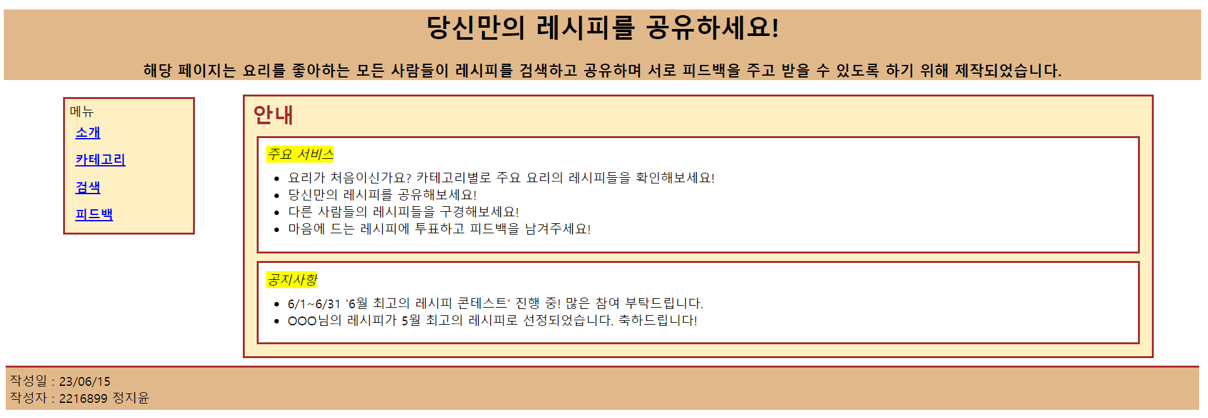

recipeshare1.html 캡쳐본

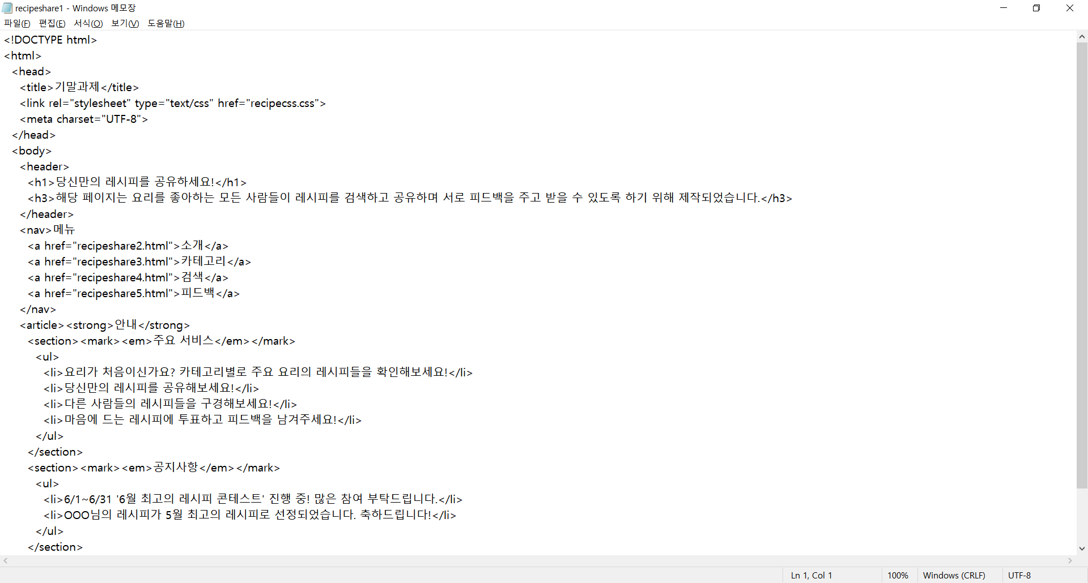



recipeshare1.txt 캡쳐본

recipeshare1.html에서는 메뉴에 하이퍼링크를 추가하고 구조화 요소를 사용하여 간단히 주요 서비스와 공지사항을 소개하였습니다.

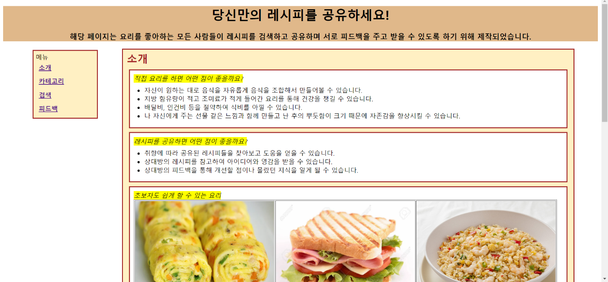

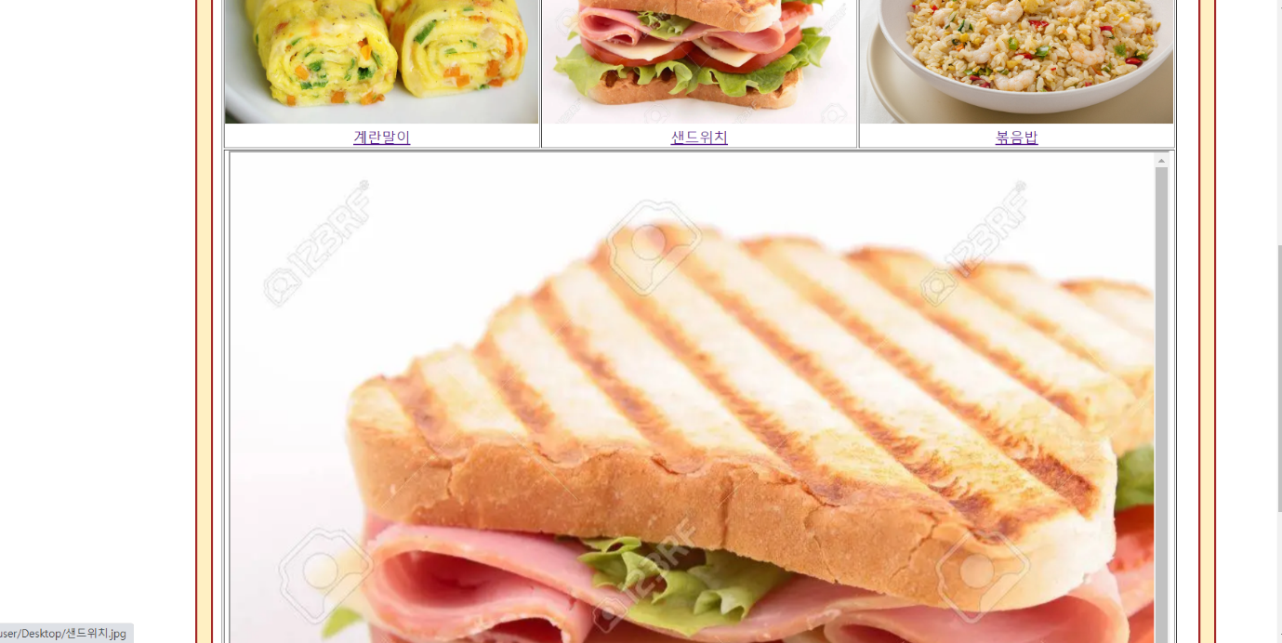

recipeshare2.html 캡쳐본

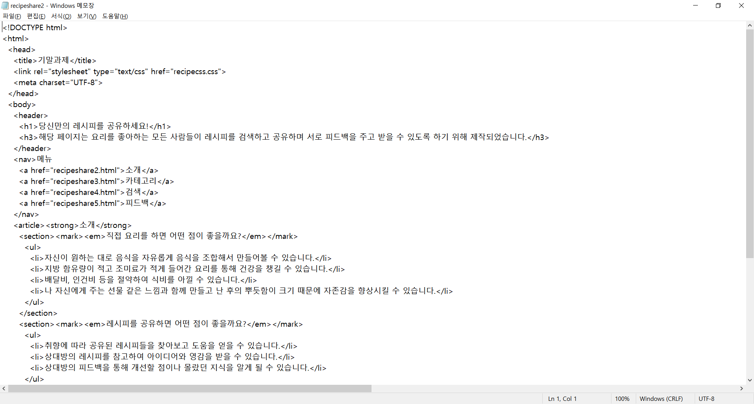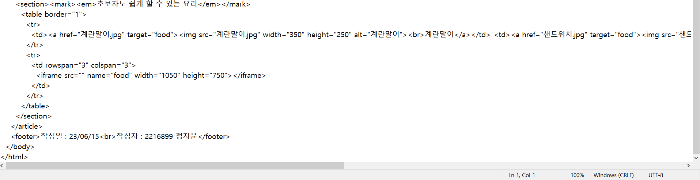

recipeshare2.txt 캡쳐본

recipeshare2.html에서는 구조화 요소를 사용하여 요리와 레시피 공유의 장점을 목록으로 나열하고, 표에 사진을 클릭하면 보여주는 iframe기능을 추가하여 초보자도 할 수 있는 요리들을 몇 가지 소개하였습니다.

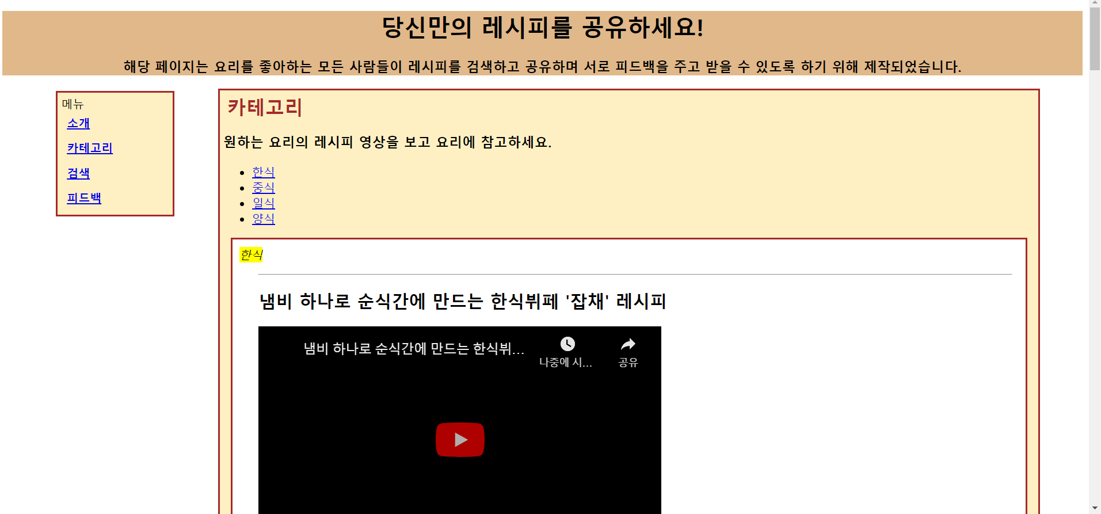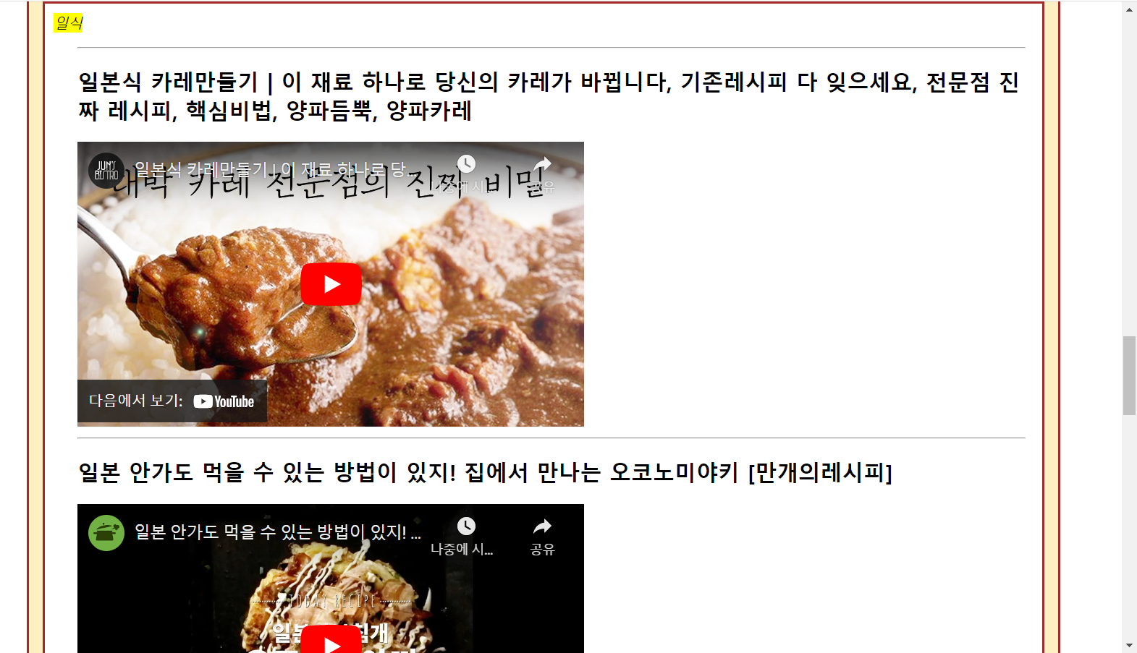recipeshare3.html 캡쳐본

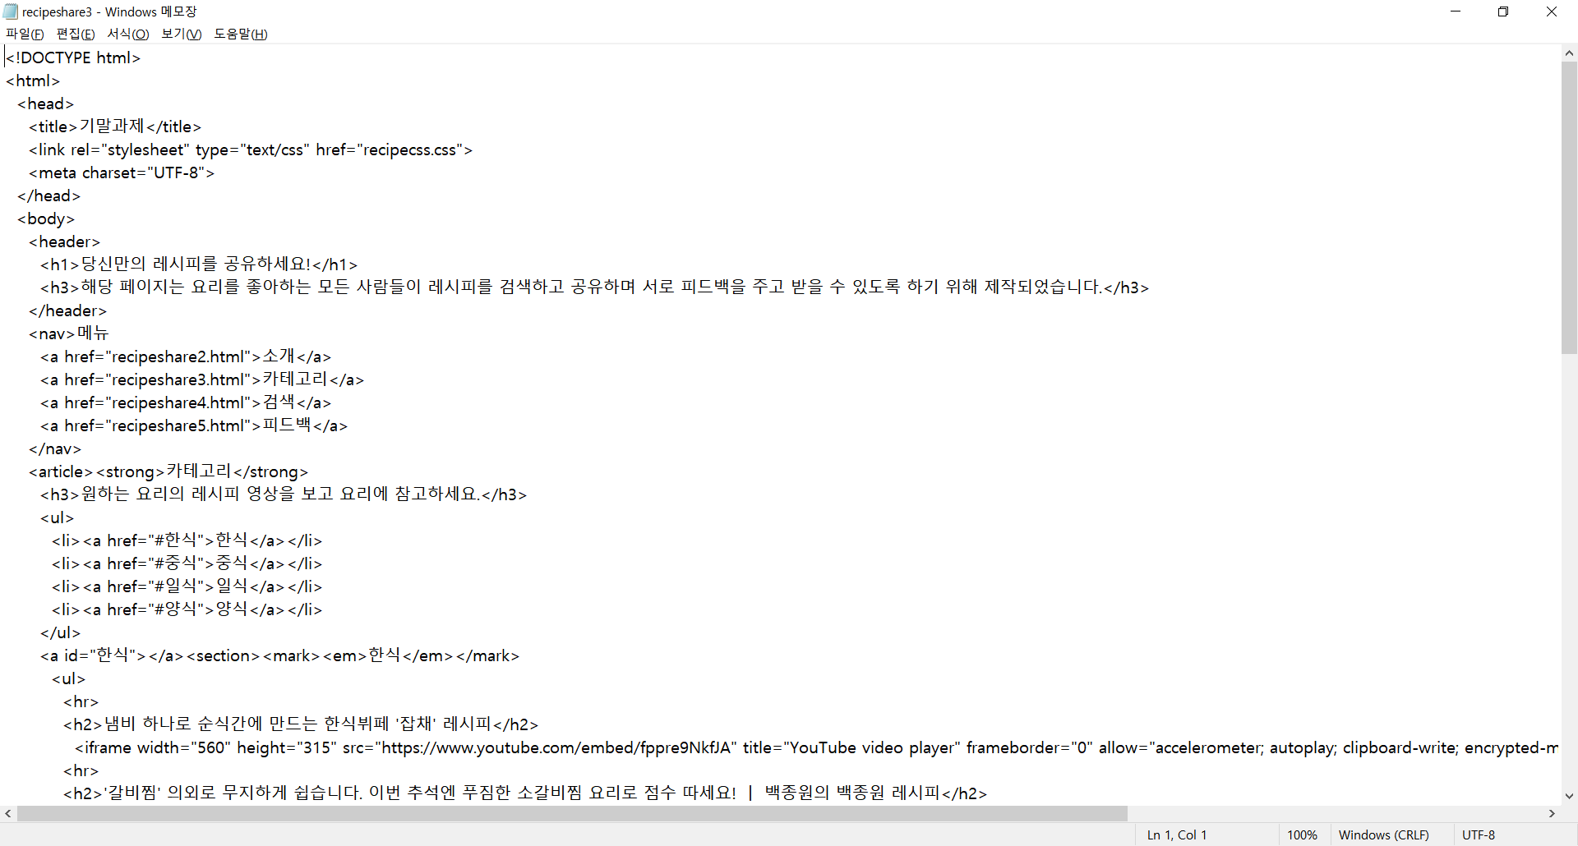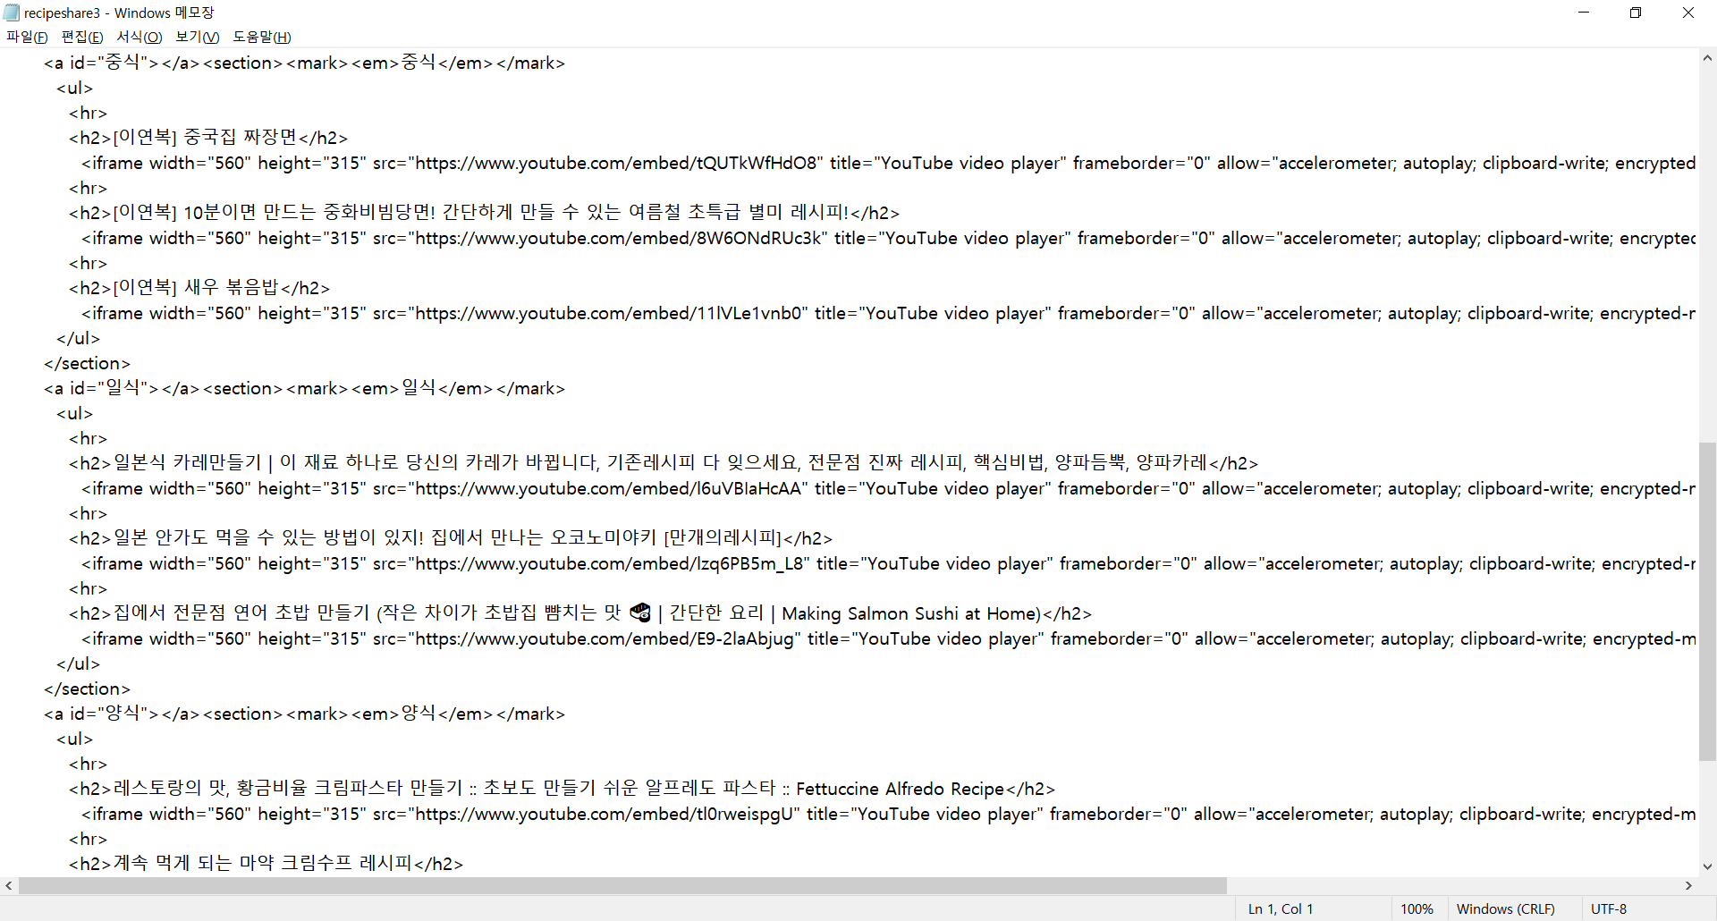

recipeshare3.txt 캡쳐본

recipeshare3.html에서는 한식, 중식, 일식, 양식의 카테고리별로 하이퍼링크를 추가하여 해당 목차로 이동할 수 있도록 하였고, 이동했을 때 해당 카테고리의 대표적인 3가지 요리 레시피 영상을 iframe으로 보여줍니다.

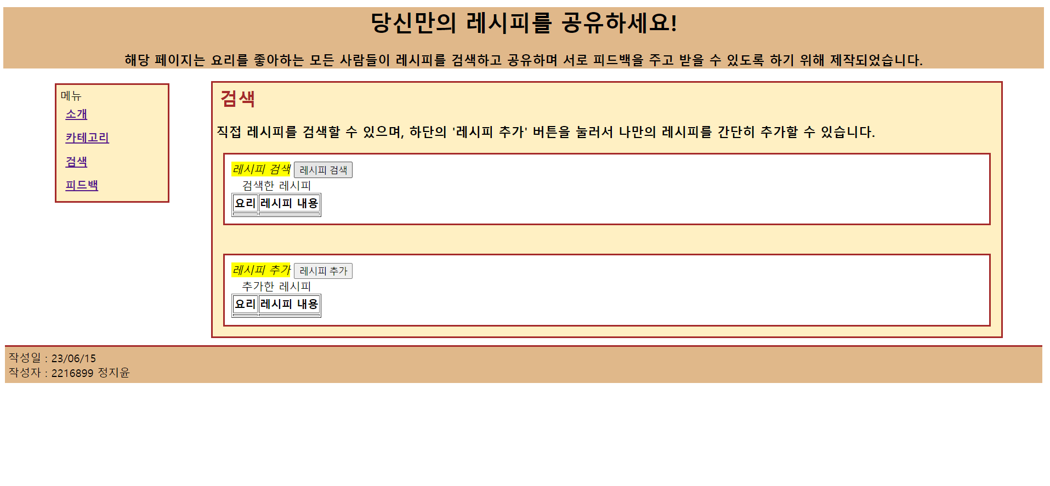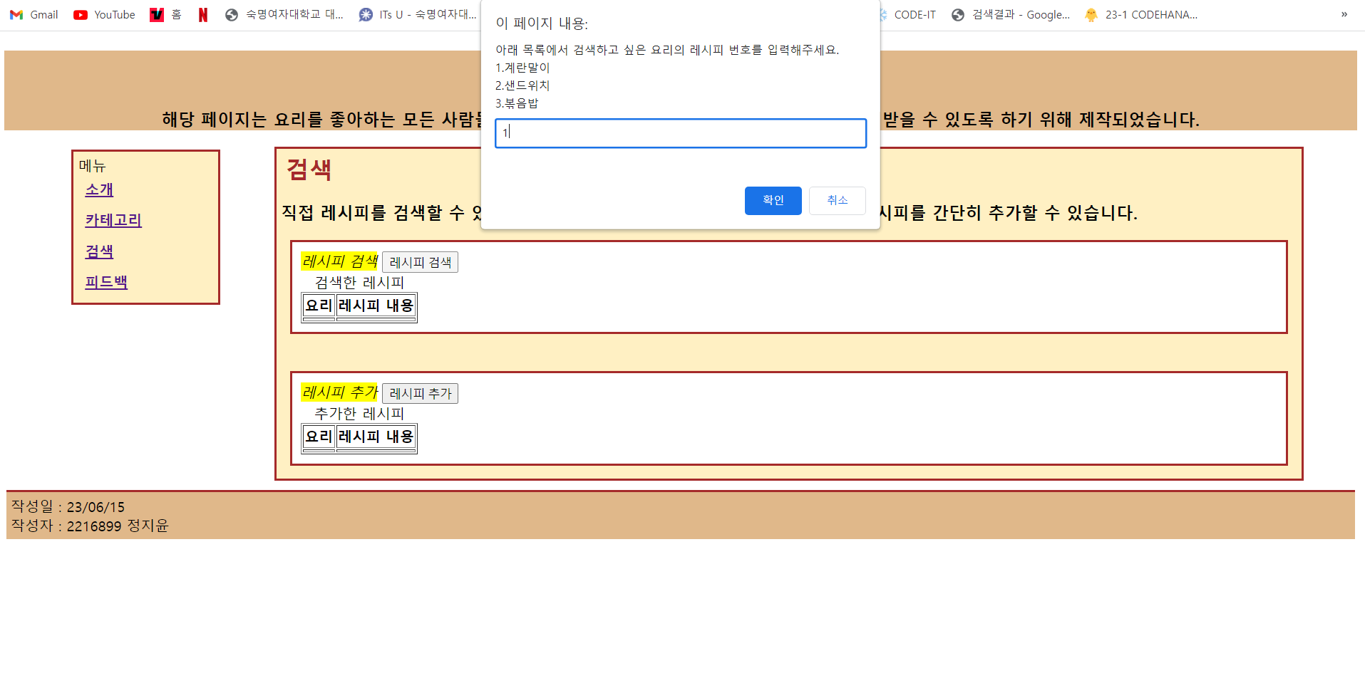

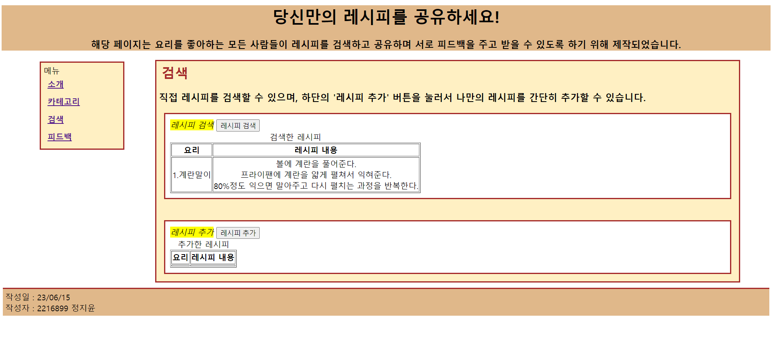

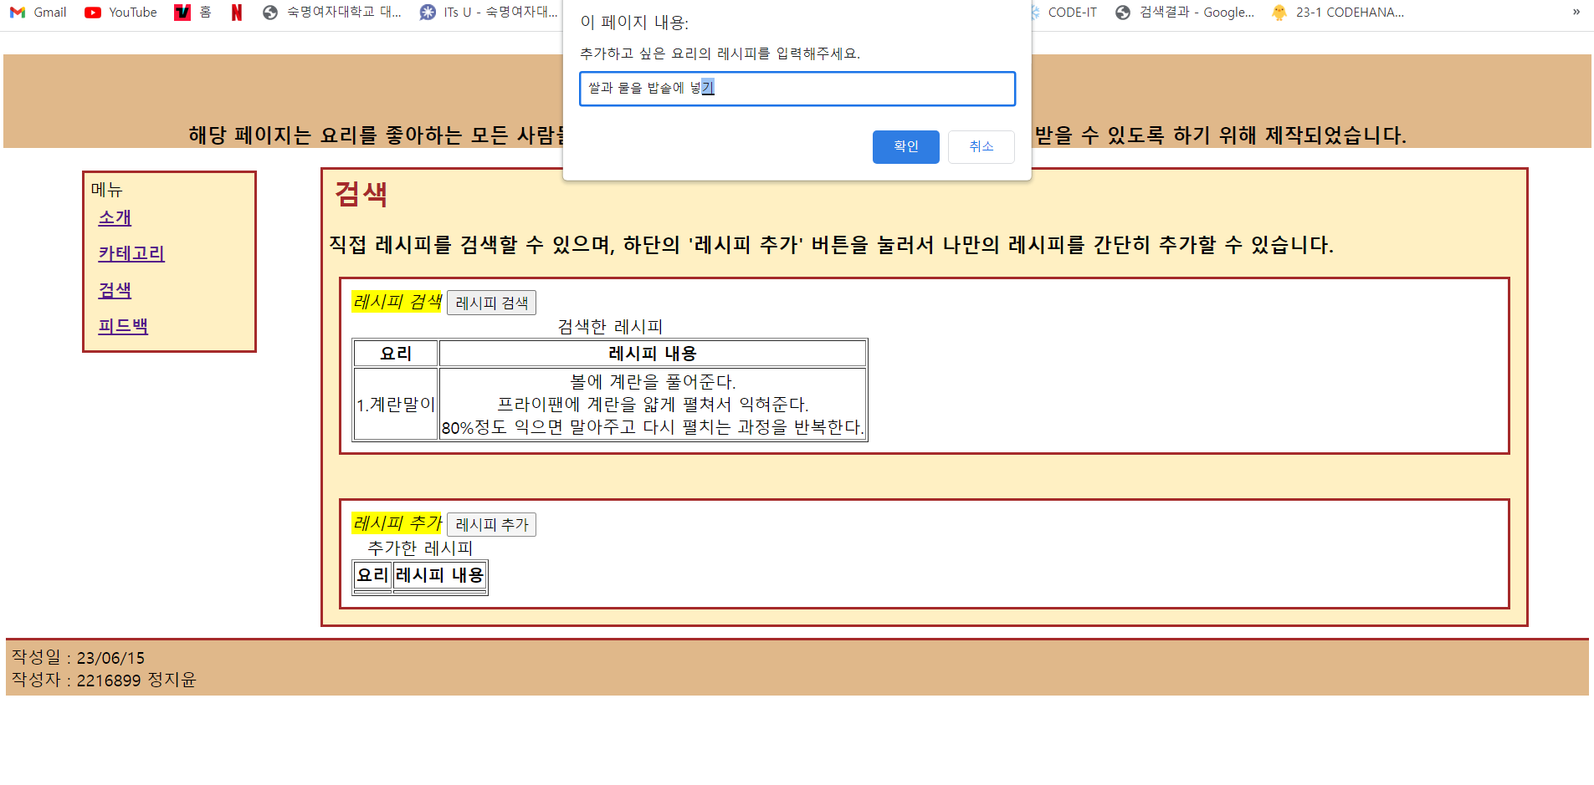

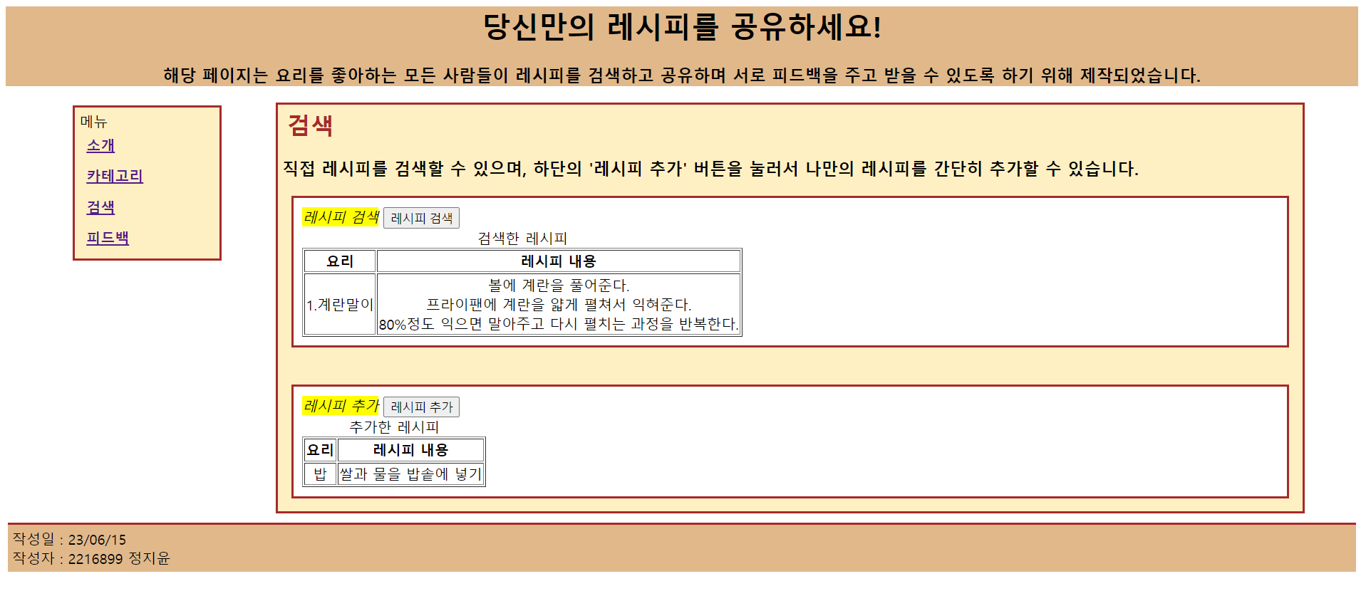

recipeshare4.html 캡쳐본

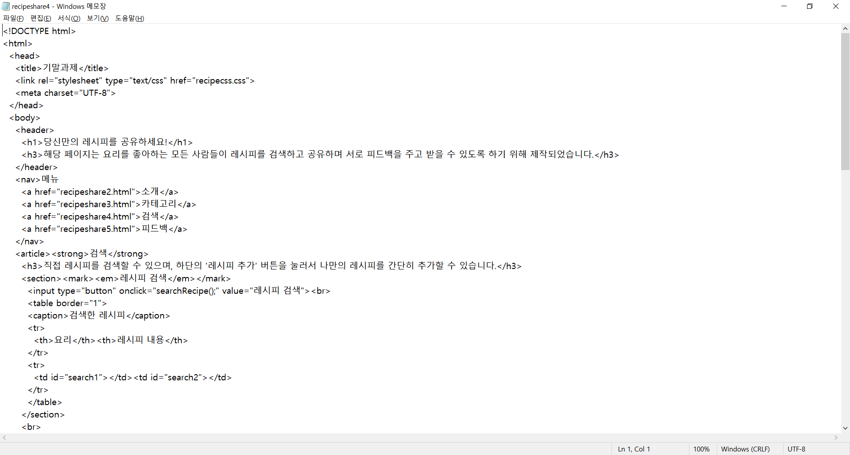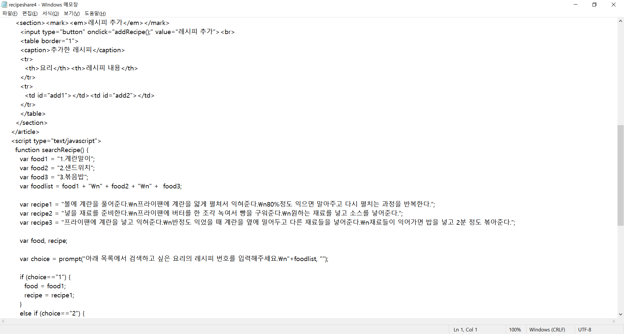

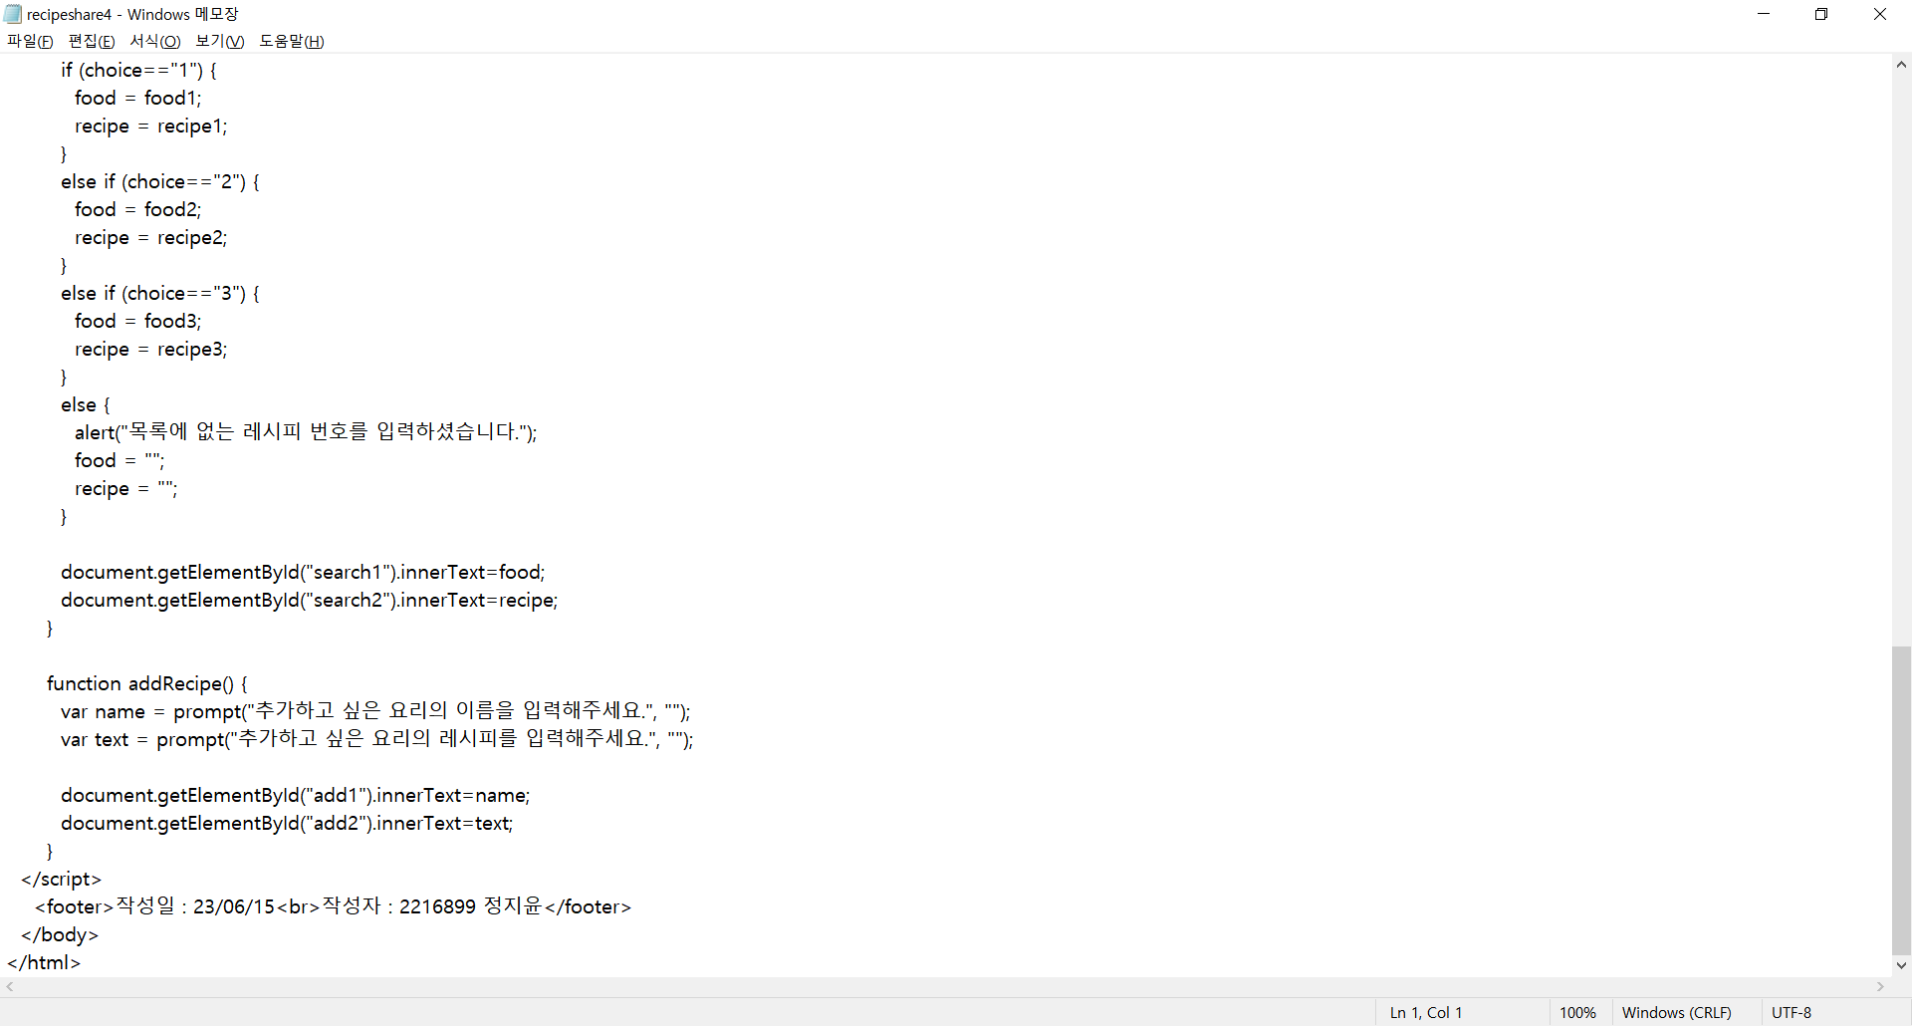

recipeshare4.txt 캡쳐본

recipeshare4.html에서는 button을 눌렀을 때 자바스크립트 함수를 호출하여 레시피 목록에 있는 번호를 입력 받아서 표에 나타내어 주는 searchRecipe함수와, 요리의 이름과 레시피를 직접 입력해서 표에 나타내어 주는 addRecipe함수를 구현하였습니다.

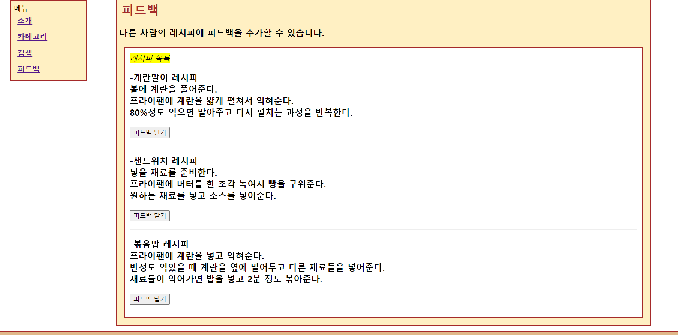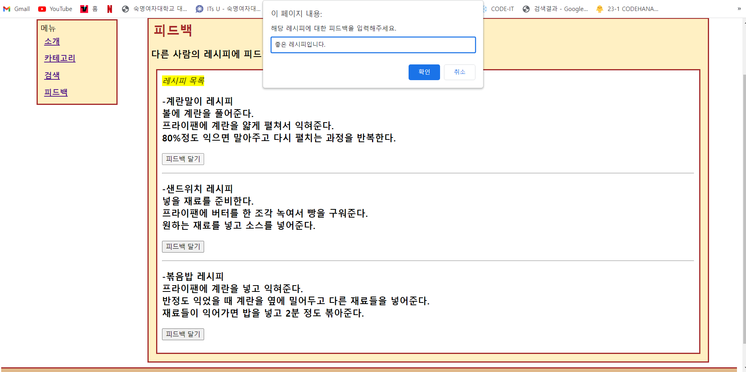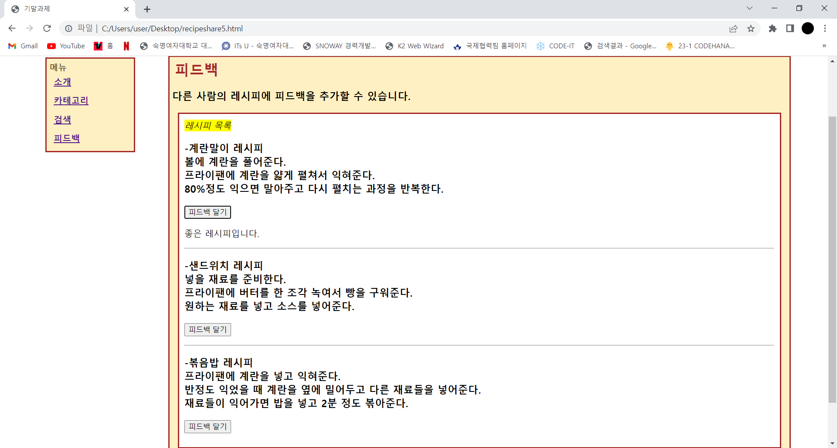

recipeshare5.html 캡쳐본

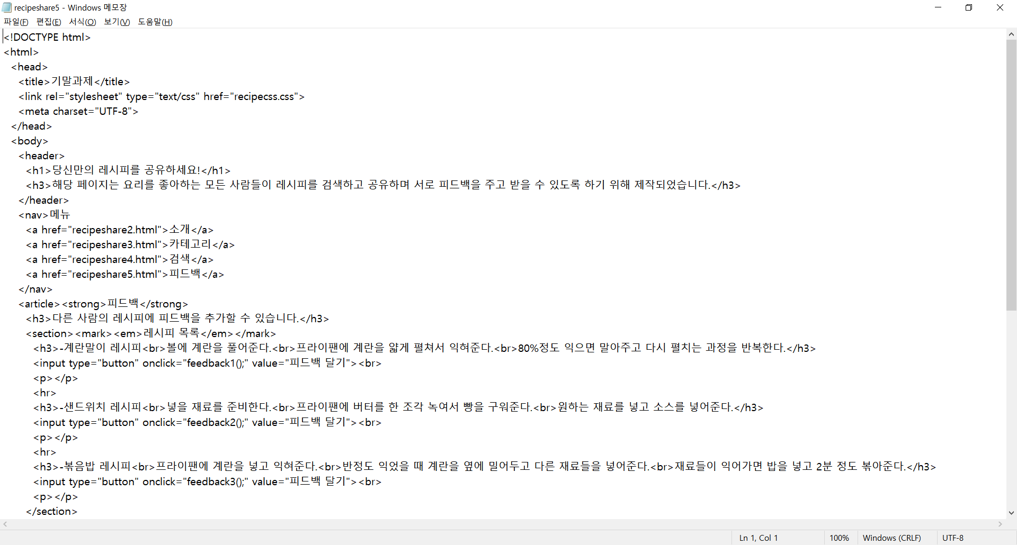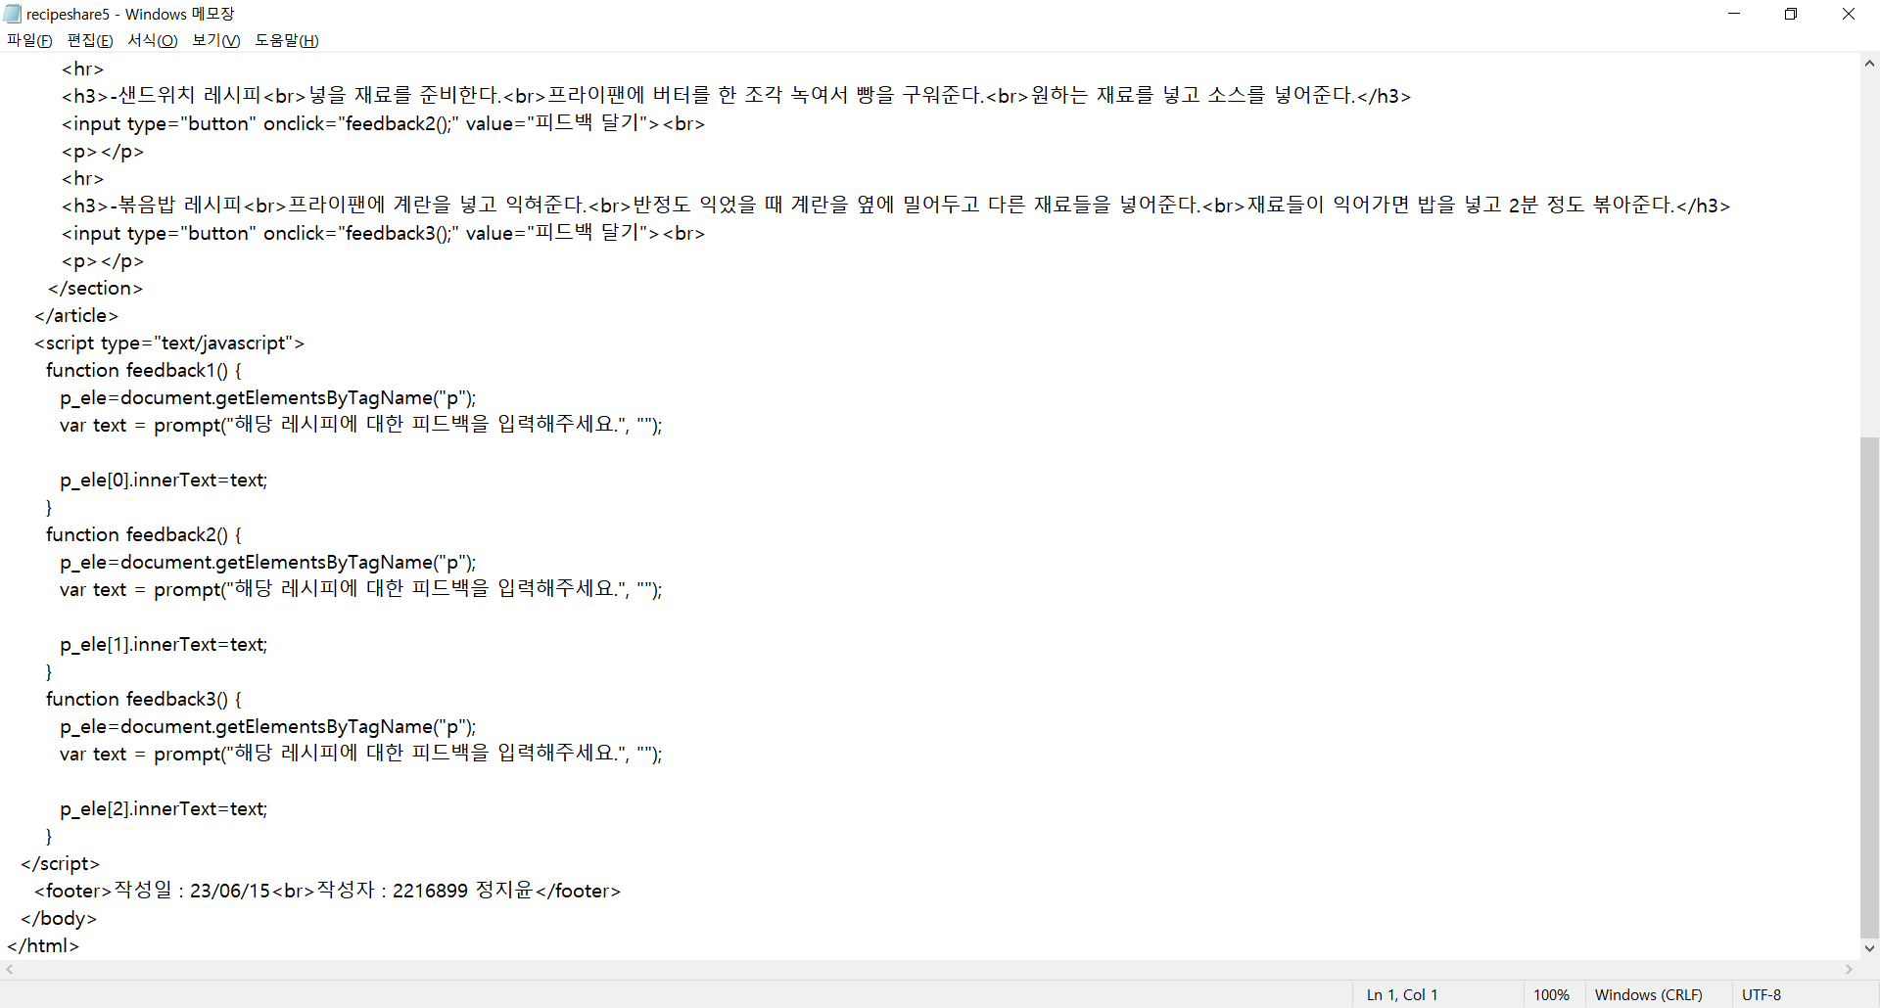

recipeshare5.txt 캡쳐본

recipeshare5.html에서는 레시피들에 대한 피드백 달기 버튼을 누르면 자바스크립트 함수를 호출하여 피드백을 입력 받아서 p태그에 보여주는 feedback함수를 구현하였습니다.

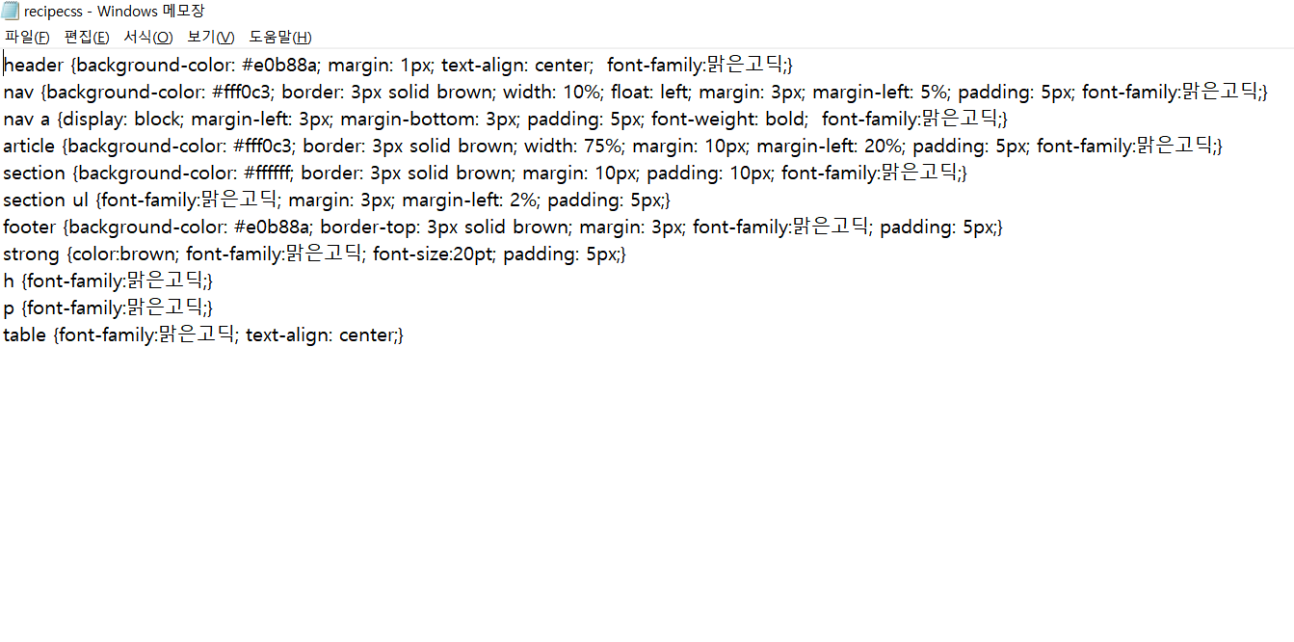

recipecss.css 캡쳐본

홈페이지의 배경이나 테두리 색상은 연한 노란색과 연한 갈색으로 설정하였습니다. 목차 이름은 진하게, 강조하여 굵은 폰트로 설정하고 글씨체는 통일성을 주기 위해 모두 맑은 고딕으로 설정하였습니다. iframe이나 section부분은 글자 또는 영상이 잘 보이도록 하얀색으로 배경을 설정하였습니다. 표의 글자는 가운데 정렬하고 모든 요소의 margin이나 padding값을 조정하여 페이지에서의 위치를 구성하였습니다.

1. 소감

나만의 웹페이지를 직접 만들어본 적은 처음이었는데 초반에는 어떤 것을 만들어야 할지 감도 잘 잡히지 않았고 양도 방대하게 느껴져서 어려웠지만 만들면서 점점 html을 다루는 능력과 코딩, 디버깅 실력이 향상되는 것이 느껴졌고 배운 내용을 다양하게 적용하여 나만의 기능을 구현해볼 수 있어서 과제를 마친 후에는 뿌듯함이 가장 컸습니다. 또 좋아하는 분야의 내용을 웹페이지로 직접 만들어보니 해당 분야에 대한 지식이 깊어진 느낌도 들었고 앞으로 html을 좀 더 전문적으로 배워보고 싶다는 생각도 들었습니다.